令和2年8月7日（金）～11月27日（金）全23回
未経験の方でも
安心して
受講いただけます
未経験の方でも
安心して
受講いただけます
研修期間
生活援助
従事者研修
生活援助
従事者研修
令和２年度兵庫県障害者重点分野就労促進事業

介護
資格

「生活援助従事者研修」とは
2018年に新設された介護の資格で、身体介護を行うことには不安だけど介護の仕事に興味がある方に向けた資格です。この研修は掃除、洗濯など生活援助中心型のサービスを提供する人材を育成するため介護の基礎知識や実践力を習得することを目的に開催します。

総合リハビリテーションセンター内
研修室及び介護実習室
研修会場

※全カリキュラムの受講、実習への参加ができる方。
最終日には簡単な修了評価試験があります。
履修科目については一部免除制度もあります。詳しくはお問い合わせください。
受講申込書に必要事項を記入のうえ、下記事業者まで郵送にてお申し込みください。
応募書類はホームページ http://www.hwc.or.jp/noukaiからダウンロードできます。
※メールやFAXでのお申込みは受け付けておりませんのでご注意ください。
募集定員
通学が可能で学習意欲のある知的障害者等
応募資格
受講費用
受講費用無料、但しテキスト代2,750円(税込み)が必要です
10名
応募期間
令和２年6月8日（月）～7月21日（火）
※定員を超える応募があった場合は、選考のうえ受講者を決定します。
申込方法

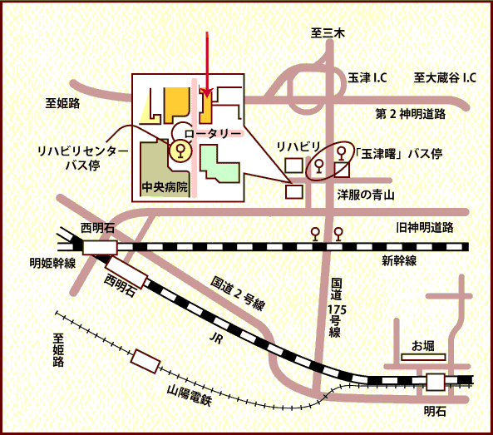
総合リハビリテーションセンター
管理棟

主催 兵庫県
事業者 社会福祉法人兵庫県社会福祉事業団
総合リハビリテーションセンター
職業能力開発施設
所在地 〒６５１－２１８１ 神戸市西区曙町１０７０
問合せ 電話：０７８－９２７－２７２７
FAX：０７８－９２５－９２２３
ホームページ：http://www.hwc.or.jp/noukai/
MAIL：seisan-k@hwc.or.jp
担当：藤本（ふじもと）・興津（おきつ）・益山（ますやま）

生活援助従事者研修カリキュラム
日程 |  |  | 内容
1日目 | 8月 7日(金) | 10:30～14:50 | 開講式・職務の理解
2日目 | 8月11日(火) | 10:00～14:50 | 介護における尊厳の保持・自立支援①
3日目 | 8月18日(火) | 10:00～14:50 | 介護における尊厳の保持・自立支援②
4日目 | 8月21日(金) | 10:00～15:50 | 介護の基本
5日目 | 8月25日(火) | 10:00～14:50 | 介護サービスの理解と医療との連携
6日目 | 8月28日(金) | 10:00～14:50 | 介護におけるコミュニケーション技術①
7日目 | 9月 1日(火) | 10:00～14:50 | 介護におけるコミュニケーション技術②
8日目 | 9月 4日(金) | 10:00～14:50 | 老化と認知症の理解①
9日目 | 9月 8日(火) | 10:00～14:50 | 老化と認知症の理解②
10日目 | 9月11日(金) | 10:00～14:50 | 老化と認知症の理解③
11日目 | 9月15日(火) | 10:00～14:50 | 障害の理解
12日目 | 9月18日(金) | 10:00～15:50 | こころとからだのしくみと生活支援技術①
13日目 | 9月25日(金) | 10:00～14:50 | こころとからだのしくみと生活支援技術②
14日目 | 9月29日(火) | 10:00～14:50 | こころとからだのしくみと生活支援技術③
15日目 | 10月 6日(火) | 10:00～14:50 | こころとからだのしくみと生活支援技術④
16日目 | 10月 9日(金) | 10:00～14:50 | こころとからだのしくみと生活支援技術⑤
17日目 | 10月13日(火) | 10:00～15:50 | こころとからだのしくみと生活支援技術⑥
18日目 | 10月16日(金) | 10:00～16:00 | こころとからだのしくみと生活支援技術⑦  実習オリエンテーション
19～22日目 10月21日～11月20日の間で実習4日間
23日目 | 11月27日(金) | 10:00～15:30 | 振り返り・修了評価試験・閉講式
※研修の認定について
免除科目のない者については授業のすべてを受講するとともに、すべての実習への参加と、修了評価試験（30分程度）に合格することを条件とします。
※欠席の取扱について
やむを得ず面接授業を欠席した者で、当法人が認める場合は、在籍期間において補講を受けることができます。また、遅刻、早退については原則、欠席扱いとします。
※免除科目の取扱について
科目の免除を希望する者は、そのことを証明する書類の提出が必要です。免除が認められた場合は受講決定時に通知いたします。

※新型コロナウイルス感染拡大や、募集状況に伴い、内容の変更又は中止になる場合があります。感染拡大防止対応として、「マスクの着用」「体温測定」「健康チェック（研修参加2週間以前の熱や風邪症状のチェック）」等の協力をお願いします。
事業者 社会福祉法人兵庫県社会福祉事業団
総合リハビリテーションセンター 職業能力開発施設
所在地 〒６５１－２１８１ 兵庫県神戸市西区曙町１０７０
問合せ 電話：０７８－９２７－２７２７ FAX：０７８－９２５－９２２３
ホームページ：http://www.hwc.or.jp/noukai/
MAIL：seisan-k@hwc.or.jp
担当：藤本（ふじもと）・興津（おきつ）・益山（ますやま）

